高级语言程序设计实训工作周记

设计题目：____________________________________________________

姓名：_____ _________________ 班级：__________大一4班______________

日期  7  27 | 工作内容 | Qt对话框设计一  打开文件标准对话框。
日期  7  27 | 内容 | 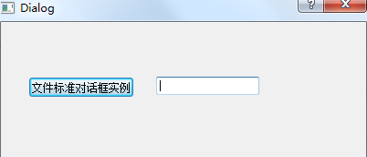  单击按钮后出现：  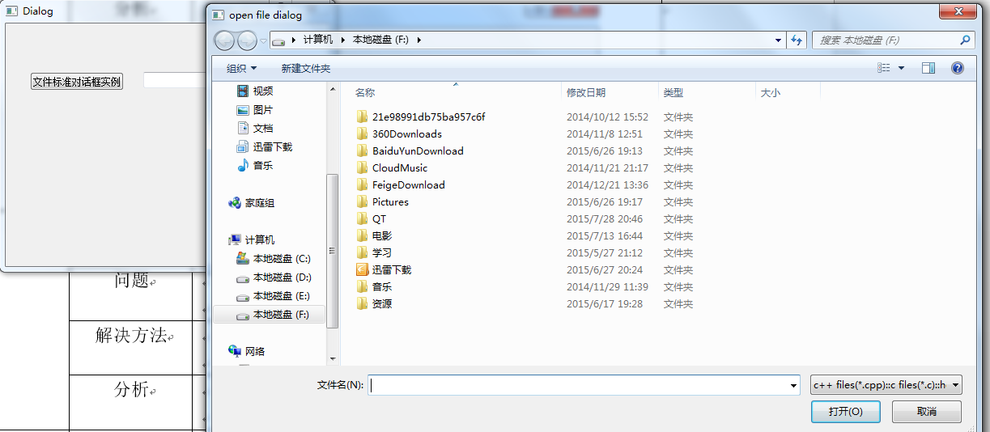  选好后在line中显示所选文件的地址  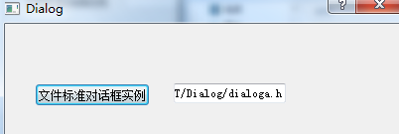
日期  7  27 | 知识点 | 使用函数  第一参数：父窗口指针  第二参数：对话框标题名  第三参数：打开时默认地址。./表程序所在地址../表示上一级  第四参数：打开文件类型，不同类型用：：分开。  保存文件用getSaveFileName（）；  获得已存在文件名：getExistingDirectory（）
日期  7  27 | 分析
日期  7  28 | 工作内容 | 添加颜色选择框  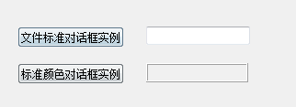  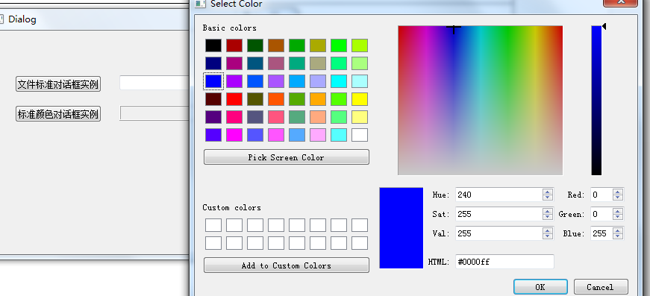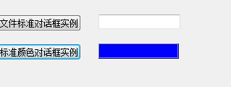
日期  7  28 | 问题 | 用到函数：  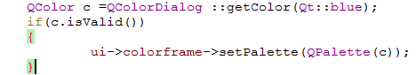  getColor函数内的参数表示默认颜色  frame要勾选autofillbackground
日期  7  28 | 解决方法
日期  7  28 | 分析
日期  7  29 | 工作内容 | 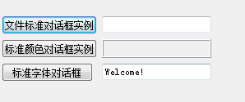  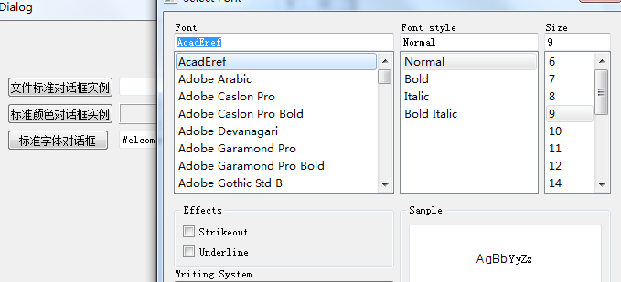  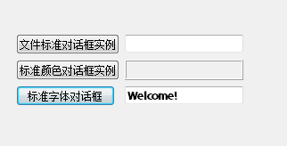
日期  7  29 | 问题
日期  7  29 | 解决方法
日期  7  29 | 分析 | 调用QFont f=QFontDialog::getFont(&ok);来调用字体改变的窗口  if(ok)  {  ui->fontlineEdit->setFont(f);  }使框中字体做出相应的改变
日期  7 30 | 工作内容 | 输入对话框  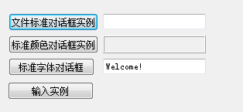  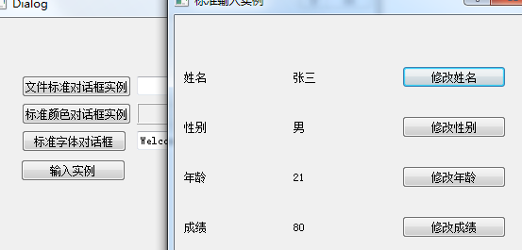  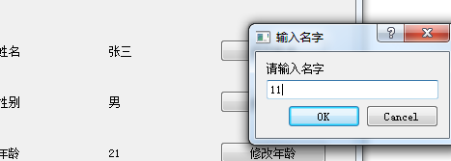  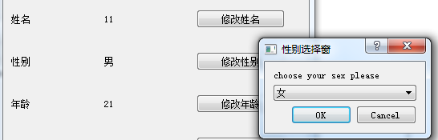  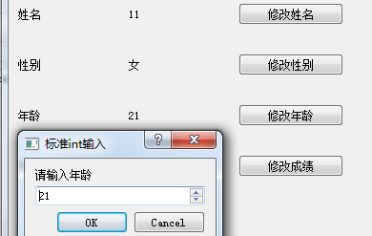  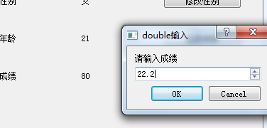  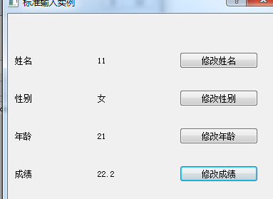
日期  7 30 | 问题 | - error LNK2019 无法解析的外部符号 无法找到dialog.obj  - 编译失败error C2001: 常量中有换行符  - 中文乱码  - error: C2664: “QLabel::setText”: 不能将参数 1 从“int”转换为“const QString &”
日期  7 30 | 解决方法 | 1. 将当前qt工程所在的父目录下的 build-Desktop_Qt_5_0_2_MSVC2010_32bit-Debug 文件夹删除，再构建项目即可运行。  2. 把出问题的文件存为utf8的编码  3.原因出在编译器，换成MinGW-64-bit或 用QString::fromLocal8Bit（“…”）转换即可  4. 用QString(tr("%1")).arg(int)进行转换
日期  7 30 | 分析 | 新创造一个有ui的类 把他作为父窗口类的私有成员。  在新类中：  1.QInputDialog::getText(this, QString::fromLocal8Bit("输入名字"),QString::fromLocal8Bit("请输入名字"),QLineEdit::Normal,ui->namelabel2->text(),&ok);//调用输入对话框  2.QStringList Sexitem;  Sexitem<<QString::fromLocal8Bit("男")<<QString::fromLocal8Bit("女");  bool ok;  QString SexItem=QInputDialog::getItem(this,QString::fromLocal8Bit("性别选择窗"),QString::fromLocal8Bit("choose your sex please"),Sexitem,0,0,&ok);//条目选择框  3. QInputDialog::getInt(this,QString::fromLocal8Bit("标准int输入"),QString::fromLocal8Bit("请输入年龄"),ui->agelabel2->text().toInt(&ok),0,100,1,&ok);//int输入  4. QInputDialog::getDouble(this,QString::fromLocal8Bit("double输入"),QString::fromLocal8Bit("请输入成绩"),ui->scorelabel2->text().toDouble(&ok),0,100,1,&ok);//double输入框。

